Republika Hrvatska
Zadarska županija
DOM ZDRAVLJA ZADARSKE
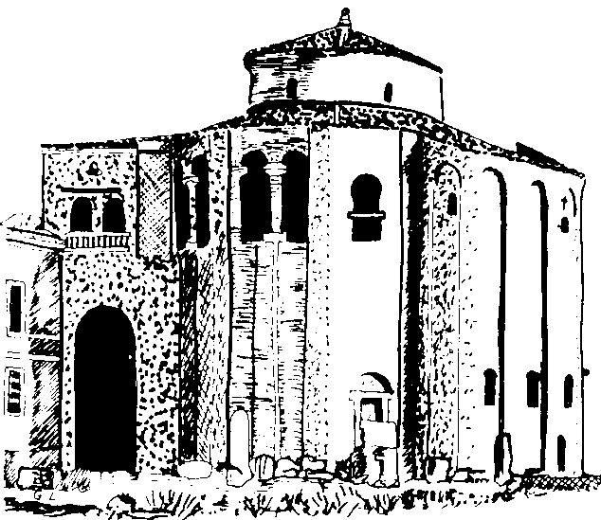



ŽUPANIJE
23000 ZADAR, I. Mažuranića 28b
OIB: 82455745471
E-mail: dzz@dzzdzup.hr
Uprava

Zadar, 10.09.2025.

Predmet: Javna nabava JNN-45-25
- odgovor na upit

Nastavno na upit zainteresiranog GS koji glasi:
„U postupku jednostavne nabave za stomatološke instrumente, ev. broj nabave JNN- 45 – 25 objavljen je troškovnik kojim se traži autoklav, kompresor, apex lokator i lampa za polimerizaciju.
Obzirom na naziv tendera, procijenjenu vrijednost i tehničku specifikaciju, da li je možda došlo do pogreške prilikom učitavanja DON-a ili Troškovnika/tehničke specifikacije?“
Naručitelj odgovara:
Dokumentacija je ispravna.

STRUČNO POVJERENSTVO

